EVALUATION OF TORAKS USG IMPLEMENTATION WITH INDICATION
OF PLEURAL EFFUSION MINIMALLY IN DR. H. A. ROTINSULU HOSPITAL BANDUNG

Halimatus sa’diah¹, Gando Sari¹ , Januar Sudarmono², Sarengat²

¹Jurusan Teknik Radiodiagnostik dan Radioterapi Poltekkes Kemenkes Jakarta II
²Departemen Radiologi Rumah Sakit Paru dr. H. A. Rotinsulu Bandung

E-mail : diahalam3@gmail.com

ABSTRACT
This study aims to describe and evaluate the examination procedures, scanning techniques and thoracic ultrasound results with indications of pleural effusion minimally. This study was used 3 patients at Lung Hospital of dr. H. A. Rotinsulu Bandung. The 3 samples were tested using MEDISON (Accuvix V20) ultrasound type V20 Prestige. The examination technique uses a convex transducer with a frequency of 3.5 MHz To obtain the results of the image of pleural effusion minimally was performed with longitudinal and transverse section on intercostals scanning. The patient's position was sat with legs crossed on the examination table with the arm on the side of ​​the examined section was placed overhead so that the intercostals space can be opened more widely. The results of the on thoracic ultrasound image can be seen from the ecogenicity, ecostructure and fluid volume

Keywords : Pleural Effusion, Ultrasonografi of Toraks

EVALUASI PEMERIKSAAN USG TORAKS DENGAN INDIKASI EFUSI PLEURA MINIMAL DI RUMAH SAKIT PARU DR. H. A. ROTINSULU BANDUNG

ABSTRAK
Penelitian ini bertujuan untuk mendeskripsikan dan mengevaluasi prosedur pemeriksaan, teknik skening dan hasil gambaran USG toraks dengan indikasi efusi pleura minimal. Penelitian ini menggunakan sampel 3 orang pasien di Rumah Sakit Paru dr. H. A. Rotinsulu Bandung. Dilakukan skening keseluruhan dari organ toraks. Ketiga sampel dilakukan pemeriksaan dengan menggunakan pesawat USG merk MEDISON (Accuvix V20) tipe V20 Prestige. Teknik pemeriksaan menggunakan transduser konveks dengan frekuensi 3,5 MHz. Untuk mendapatkan hasil gambaran efusi pleura minimal dilakukan dengan potongan longitudinal dan transversal pada skaning interkostal. Posisi pasien duduk bersila di atas meja pemeriksaan dengan lengan pada daerah bagian yang diperiksa diletakkan di atas kepala agar ruang interkostal dapat terbuka lebih luas. Hasil gambaran pada USG toraks dapat dilihat dari ekogenesitas, ekostruktur dan volume cairannya.

Kata Kunci : Efusi Pleura, Ultrasonografi Toraks

PENDAHULUAN
Ultrasonografi (USG) adalah teknik pencitraan diagnostik yang menggunakan ultrasonik yaitu gelombang suara dengan frekuensi 20.000 Hertz (20 kilo Hertz) melebihi kisaran pendengaran manusia 20 - 20.000 Hertz (Hz).(1) Oleh karena itu, USG dapat didefinisikan sebagai energi suara dari frekuensi yang lebih tinggi dari 20 kilohertz (20 kHz).(2)(3) Ketika medium berupa pasien, maka interaksi gelombang dengan berbagai jenis jaringan sebagai dasar untuk pencitraan diagnostik USG. Modalitas USG sebagai alat bantu untuk mencari patologi efusi pleura dinilai lebih menguntungkan, karena bersifat non-invasif, biaya murah dan memberikan citra jaringan lunak yang lebih jelas dibandingkan foto rontgen konvensional.(4)
Ultrasonografi adalah teknik pencitraan yang didasarkan atas terbangkitnya gelombang suara yang kemudian ditangkap, dianalisis dan ditayangkan dari struktur internal dan antar permukaan jaringan.(5) Sedangkan Ultrasonik adalah gelombang suara dengan frekuensi lebih tinggi dari pada kemampuan pendengaran telinga manusia, sehingga kita tidak bisa mendengarnya sama sekali. Pemeriksaan USG menggunakan gelombang suara yang frekuensinya 1–10 MHz (1-10 juta Hz).(6)
Radiologi merupakan salah satu pelayanan penunjang medis yang dapat memiliki jenis pemeriksaan dengan modalitas USG, salah satunya adalah pemeriksaan USG toraks. Dari beberapa kasus yang ada pada pemeriksaan USG toraks, efusi pleura adalah kasus yang cukup sering ditemukan. Pada kasus efusi pleura, ultrasonografi lebih akurat dibanding foto rontgen karena ultrasonografi dapat menggambarkan efusi pleura yang ringan sekalipun (efusi pleura minimalis) yang secara klinis sulit ditentukan lokasinya. Penggunaan modalitas USG sangat sensitiv terhadap cairan efusi pleura bahkan efusi minimal yang hanya memiliki 15 ml cairan pun dapat terdeteksi dengan jelas, dapat dilakukan dengan skening daerah dinding dada dan diafragma dengan posisi pasien supine maupun sedikit oblique.(7)
Pada keadaan normal rongga pleura berisi sejumlah cairan tertentu yang memisahkan kedua pleura tersebut (Gambar 1) sehingga memungkinkan pergerakan pada kedua pleura tanpa hambatan selama terjadi proses respirasi.(8) Cairan pleura mengandung 1.500–4.500 sel/ mL, terdiri dari makrofag (75%), limfosit (23%), sel darah merah dan mesotel bebas.(9)
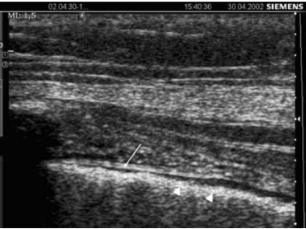
Gambar 1 Normal Pleura dengan transduser jenis linier(7)

Adanya pergerakan cairan dari pleura parietal menuju ke pleura viseral dapat terjadi karena adanya perbedaan tekanan hidrostatik dan tekanan osmotik koloid plasma.(10) Cairan yang terbanyak direabsopsi oleh sistem limfatik dan sebagian kecil direabsospsi oleh sistem kapiler pulmonar. Normalnya, rongga pleura hanya memiliki sekitar 10–20 cc cairan yang merupakan lapisan tipis serosa yang selalu bergerak secara teratur. Cairan tersebut berfungsi sebagai pelumas dari permukaan pleura, untuk menghindari adanya gesekan antara paru–paru dengan dinding dada disaat ada gerakan yang ditimbulkan saat bernafas.(11)(12) Sedangkan dalam keadaan abnormal atau dapat dikatakan efusi pleura tampak sonogram berupa gambaran anekoik diatas diafragma dengan beberapa batasan dan terkadang mengandung septum yang tebal. (Gambar 2)
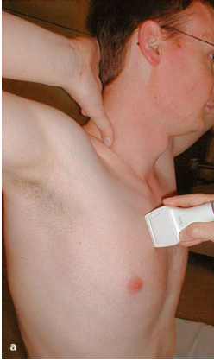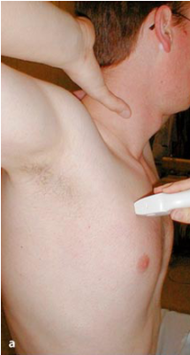
Gambar 3 Posisi Transduser longitudinal dan Transversal(7)

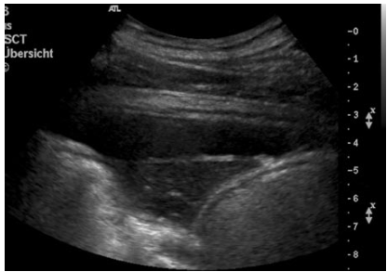
Gambar 2 Efusi pleura dengan adanya septum yang tebal(7)

Efusi pleura adalah penimbunan cairan di dalam rongga pleura akibat cairan yang berlebihan dari permukaan pleura.(7)(13) Efusi pleura memiliki 3 kategori yaitu small, moderate dan large. Efusi pleura ringan (<600 ml), efusi pleura sedang (600-1000 ml), dan efusi pleura berat (>1000 ml).(14) Beberapa patologi yang dapat menimbulkan adanya klinis efusi pleura antara lain tuberkulosis, infeksi paru non–tuberkulosis, pleuritis, keganasan, sirosis hati, trauma tembus atau tumpul. Secara radiologis, diagnosa efusi pleura dapat ditegakkan dengan pemeriksaan foto toraks, Ultrasonografi (USG), Computed Tomography Scan (CT - Scan) dan Magnetic Resonance Imaging (MRI).(15)
Pemeriksaan USG toraks dengan indikasi efusi pleura minimal sama dengan pemeriksaan USG toraks pada umumnya dapat dilakukan pemeriksaan dengan menampilkan gambar dua bidang (memanjang dan melintang/dua dimensi.(16) hasil gambaran yang optimal tergantung oleh keterampilan pemeriksaan sesuai dengan posisi pasien.(17) ditunjukkan Gambar 3
Tidak ada persiapan khusus untuk pemeriksaan USG Toraks. Posisi pasien duduk diatas meja pemeriksaan dengan kedua kaki disilangkan dengan lengan pada daerah yang akan diperiksa diletakkan diatas kepala dan telapak tangan berada di belakang leher. Hal ini dilakukan agar ruang interkostal lebih lebar sehingga gambaran yang dihasilkan lebih jelas. Transduser yang digunakan adalah jenis konveks atau sektor dengan frekuensi 3–5 MHz.(7) Lakukan skening toraks dengan posisi probe longitudinal dan transversal pada daerah subcostal dan intercostal.(18) Atur gain sehingga hasil gambaran mempunyai homogenitas dan tekstur yang normal.(19)
Gambar 4 Patologi efusi pleura minimal di sudut kostofrenikus(7)

Hasil gambaran dengan patologis dapat terlihat dari adanya Gerakan bagian paru, efusi pleura dengan adanya atelektasis dapat terlihat melalui cairan pleura. Efusi pleura minimal dapat terlihat dengan terdapatnya sedikit cairan di daerah cavum pleura sampai daerah kostofrenikus. Transudat dan eksudat terlihat anechoic atau hypoechoic. Efusi pleura dengan echogenicity merata tampak seperti badai salju umumnya menandakan empiema yang mengandung protein atau sisa jaringan. Perbedaan antara empiema dengan abses paru mungkin sulit dibedakan karena struktur hypoechoic atau daerah echogenic digambarkan sama disetiap lapisan darah. Penebalan pleura, empiema, dan pelebaran cavum pleura digambarkan hypoechoic.(20) Ditunjukkan Gambar 4

METODE PENELITIAN

Pada penelitian ini penulis mengambil 3 sampel yang terindikasi efusi pleura minimal di Rumah Sakit Paru dr. H. A. Rotinsulu Bandung, waktu pengambilan serta pengumpulan data dilakukan pada 1 Maret 2017 – 31 Maret 2017. Dengan melakukan pemeriksaan menggunakan pesawat USG merk MEDISON (Accuvix V20) tipe V20 Prestige. Transduser yang digunakan jenis konveks dengan frekuensi 3,5 MHz.
Dengan melihat keadaan umum dari ketiga pasien didapatkan gejala yang berbeda-beda. Pasien pertama usia 52 tahun diagnosa awal pyopneumothorax datang dengan keluhan sesak napas dan rasa nyeri dibagian dada sebelah kanan pasien tersebut masih kuat duduk saat dilakukan pemeriksaan, maka dari itu pasien dilakukan pemeriksaan dengan posisi duduk tegak diatas meja pemeriksaan tangan sebelah kanan diatas kepala agar ruang interkostal terbuka lebih luas, transduser yang digunakan jenis konveks dengan frekuensi 3,5 MHz skening dilakukan dengan potongan longitudinal dan transversal di daerah lateral bawah kanan dari tubuh pasien. Didapatkan hasil skening dengan indikasi efusi pleura minimal di bagian lateral bawah kanan tubuh pasien. Pasien ini tidak dicurigai efusi pleura minimal dengan Susp. Keganasan, maka dari itu pasien tidak diberi tanda lokasi pungsi.
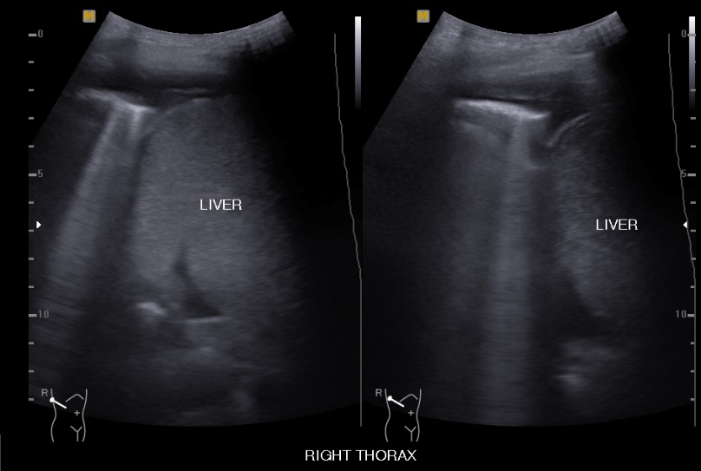
Gambar 5 Hasil USG Pasien 1 dengan indikasi efusi pleura minimal di lateral bawah kanan dari tubuh pasien
Pasien kedua usia 78 tahun diagnosa awal Susp.Ca Paru datang dengan keluhan nyeri dada sampai membuat pasien sesak napas yang lumayan berat pasien menggunaan oksigen tetapi pasien masih kuat untuk dilakukan pemeriksaan dengan posisi duduk tegak diatas meja pemeriksaan tangan kanan diatas kepala, transduser yang digunakan jenis konveks dengan frekuensi 3,5 MHz skening dilakukan dengan potongan longitudinal dan transversal di anterolateral bawah kiri dari tubuh pasien. Didapatkan hasil skening dengan indikasi efusi pleura minimal di sinus costofrenikus kanan, disertai dengan edema sub cutis di soft tissue hemithorax lateral bawah kanan. Pasien ini dicurigai dengan indikasi efusi pleura minimal dengan Susp. Keganasan, maka dari itu pasien tersebut diberi tanda untuk dilakukan pungsi.
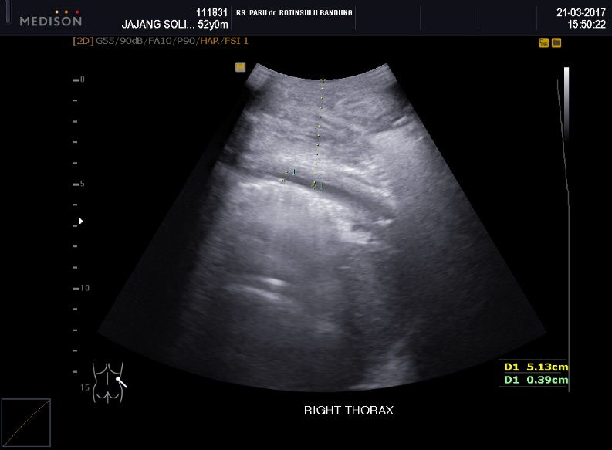
Gambar 6 Hasil USG Pasien 2 dengan efusi pleura minimal di sinus kostofrenikus kanan disertai dengan edema sub cutis di soft tissue hemithorax lateral bawah kanan.
Pasien ketiga usia 23 tahun diagnosa awal efusi pleura dextra datang dengan keluhan batuk kurang lebih sudah 3 bulan serta merasakan nyeri pada dada bagian kanan ketika batuk. Pemeriksaan dilakukan dengan posisi pasien duduk tegak diatas meja pemeriksaan dengan tangan kanan diletakkan diatas kepala, transduser yang digunakan jenis konveks dengan frekuensi 3,5 MHz skening dilakukan dengan potongan longitudinal dan transversal di posterolateral atas kiri dari tubuh pasien. Didapatkan hasil skening dengan indikasi efusi pleura kanan minimal dengan penebalan pleura. Pasien ini tidak dicurigai efusi pleura dengan Susp. Keganasan, maka dari itu pasien tersebut tidak diberi tanda untuk dilakukan pungsi.

HASIL DAN PEMBAHASAN\

Berdasarkan hasil pengamatan penulis yang dilakukan selama melakukan observasi di Rumah Sakit Paru dr. H. A. Rotinsulu Bandung diperoleh hasil sebagai berikut untuk pemeriksaan USG Toraks tidak diperlukan persiapan khusus pasien bisa langsung dilakukan pemeriksaan dengan meyertakan hasil foto rontgen terakhir atau Ct-Scan toraks terakhirnya untuk dijadikan acuan saat melakukan pemeriksaan.
Pasien dengan indikasi efusi pleura minimal di Rumah Sakit Paru dr. H. A. Rotinsulu Bandung selalu dilakukan pengukuran dari pleura viseral ke pleura parietal dengan hasil </= 1cm masih dikategorikan efusi pleura minimal tidak perlu diberi tanda lokasi pungsi kecuali ada indikasi ke arah keganasan. Jika hasil pengukuran > 1 cm maka tidak lagi dalam kategori efusi pleura minimal.
Pasien pertama didapatkan hasil skening dengan indikasi efusi pleura minimal di bagian lateral bawah kanan, pasien tidak diberi lokasi untuk dilakukan tindakan pungsi karena pasien tidak dicurigai ada indikasi keganasan. (gambar 5)
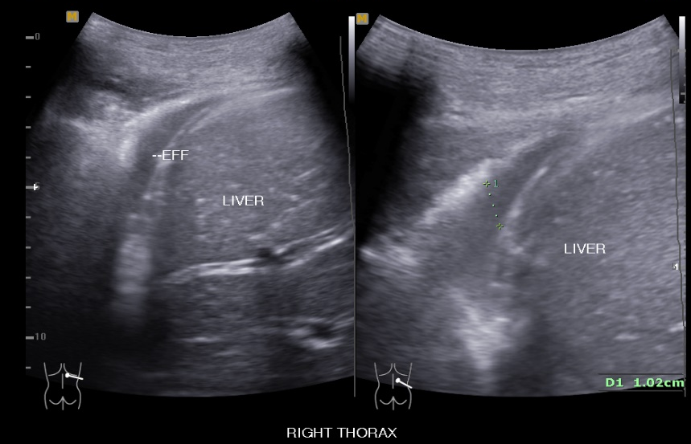
Gambar 7 Hasil USG Pasien 3 dengan efusi pleura minimal di cavum pleura kanan

Pasien kedua didapatkan hasil skening dengan indikasi efusi pleura minimal di sinus kostofrenikus kiri serta tampak edema sub cutis di soft tissue hemithorax lateral bawah kanan. Hasil pengukuran dari pleura viseral ke pleura parietal didapatkan dengan ukuran 0.39 cm, sedangkan pengukuran dari subkutis ke daerah pertengahan efusi pleura didapatkan degan ukuran 5.13 cm Sampel kedua dicurigai adanya indikasi ke arah keganasan walaupun hasil pengukuran efusi pleura < 1 cm pasien tetap diberi tanda lokasi pungsi untuk dilakukan pengecekan lebih lanjut. (Gambar 6)
Pasien ketiga didapatkan hasil skening dengan indikasi efusi pleura minimal di cavum pleura kanan, pasien tidak diberi lokasi untuk dilakukan tindakan pungsi karena pasien tidak dicurigai ada indikasi keganasan. (Gambar 7)

SIMPULAN

Prosedur pemeriksaan toraks dengan indikasi efusi pleura minimal, pasien tidak perlu melakukan persiapan khusus. Transduser yang digunakan dalam pemeriksaan USG toraks adalah jenis konveks 3.5 MHz. Teknik skening toraks di Rumah Sakit Paru dr. H. A. Rotinsulu Bandung Jawa Barat dilakukan dengan potongan longitudinal, transversal serta oblique dengan posisi pasien duduk diatas meja pemeriksaan. Hasil gambaran pada USG toraks dapat dilihat dari ekogenesitas ekostruktur dan volume cairan nya. Jika hasil pengukuran efusi pleura kurang dari 1cm pasien tersebut dinyatakan efusi pleura ringan atau minimal dengan perkiraan volume (< 600) tanpa diberi lokasi untuk pungsi. Pasien bisa saja diberi tanda lokasi pungsi untuk selanjutnya dilakukan tindakan pungsi dengan tujuan pemeriksaan hasil PA di laboratorium dan dilihat hasilnya apakah ada tanda–tanda dengan indikasi keganasan atau tidak.

DAFTAR PUSTAKA

1. McDicken WN, Anderson T. Basic physics of medical ultrasound. Thrid Edit. Vol. 1, Clinical Ultrasound. Elsevier Ltd; 2011. 3-15 p.
2. Moore C, Molina A, Lin H. Ultrasonography in commuinity emergency departments in the United States: Acces to ultrasonography performed by cosultants and status of emergency physican performed ultrasonography. Ann Emerg Med. 2006;47:147-53.
3. Tole NM. Basic Physics of Ultrasonographic Imaging. 2005;1–5.
4. Sudarsih, Kesawa;Setia Budi W. Analisis Keseragaman Citra Pada Pesawat Ultrasonografi. 2014;17(1):33–8.
5. Putra AD. Ultrasonografi Ginekologi. Jakarta: Divisi Onkologi FKUI; 2009. 1 p.
6. Boer. A. Radiologi Diagnostik Ultrasonografi. Jakarta: FK UI; 1999.
7. Springer Berlin Heidelberg. Chest Sonography. second. Gebhard Mathis, editor. New York; 2008.
8. Lippincott Williams & Wilkins, editor. Light RW ed. Pleural Diseases Anatomy of the pleura. 5th ed. Tennesse; 2007. 2-7 p.
9. Zocchi L. Physiology and pathophysiology of pleural fluid turnover. Eur Respir J. 2002;20–58.
10. Lai-Fook SJ. Pleural mechanics and fluid exchange. Physiol Rev. 2004;385–410.
11. Am J Respir Crit Care Med. Management of malignant pleural effusions. American Thoracic Society, editor. 2000. 162 p.
12. Perhimpunan Dokter Paru Indonesia. Kanker paru ( kanker paru karsino bukan sel kecil). . Perhimpunan Dokter Paru Indonesia. Pedoman diagnosis dan penatalaksanaan di Indones. 2001;
13. Selly J, AyyappanA. Pleural Effusion. In Imaging of the chest volume II. Editor: Nestor L, Isabella S. Philadelphia, Saunders Elsevier. 2008: 1336-66.
14. Vignon P, Chastagner C B V. Quantitative Assasment of Pleural Effusion in critically III patients by means of ultrasonography volume. 33rd ed. crit care med, editor. 2005. 1757-63 p.
15. Hansell D armstrong P. Imaging of the desease of the chest. 4th ed. Elsevier Mosby, editor. philadelphia; 2005. 1023-57 p.
16. Fagenholz P, Gutman J MA. Chest ultrasonography for the diagnosis and monitoring of high altitude pulmonary edema. Chest. 2007;131:1013–8.
17. Soldati G, Testa A SS. diagnostic accuracy of lung ultrasonography in the emergency department. Chest. 2008;133:204–11.
18. M. Gebhard. chest sonography. second. Springer Berlin Heidelberg, editor. Austria; 2010.
19. P.E.S P. manual of diagnostik ultrasound. geneva: WHO; 2002.
20. Bolliger CT, Herth FJF, Mayo PH, milyazawa T, Beamis JFBolliger CT, Herth FJF, Mayo PH, milyazawa T BJ. Clinical chest ultrasound: from the ICU to the bronchoscopy suite. Prog Respir Res. 2009;37:11–20.

